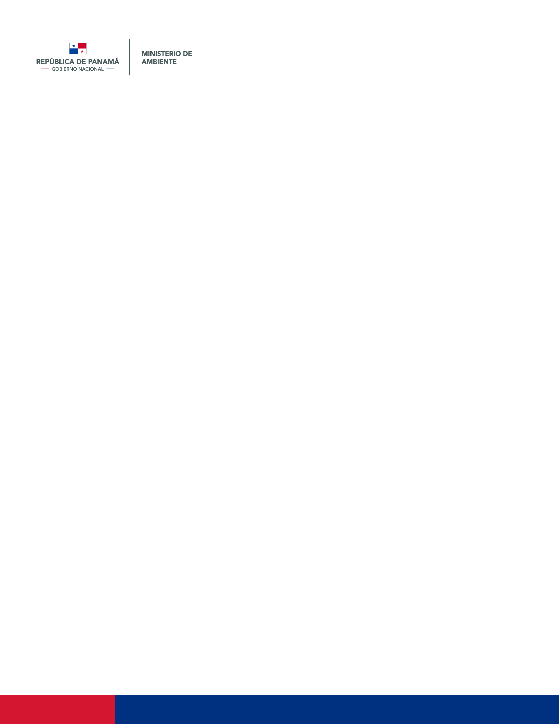

DIRECCIÓN REGIONAL DE CHIRIQUÍ
Sección de Evaluación de Impacto Ambiental

David, 3 de septiembre de 2019
Nota DRCH-1358-09-19

Señor
RODRIGO DE LA CRUZ
Representante Legal
ININCO, S.A.
E. S. D.

Sr. De La Cruz:

En cumplimiento con el Decreto Ejecutivo No. 123, del 14 de agosto de 2009; el Área de Evaluación de Impacto Ambiental del Ministerio de Ambiente – Regional de Chiriquí, le invita a participar de la inspección a realizarse al proyecto “EXTRACCIÓN DE MINERAL NO METÁLICO GRAVA CONTINENTAL BAJOS DEL CHIRIQUÍ”, cuyo promotor es la empresa que usted representa (ININCO, S.A.), dicho proyecto se pretende desarrollarse en el corregimiento de Cañas Gordas, distrito de Renacimiento, provincia de Chiriquí.
Dicha inspección está prevista realizarse el día 3 de septiembre de 2019, tomando como punto de reunión el Ministerio de Ambiente – Regional de Chiriquí.
Para mayor información puede comunicarse al teléfono 500-0922, extensión 6454, con el Licdo. Alains Rojas, o también vía electrónica a los correos arojas@miambiente.gob.pa

Atentamente,

ING. JEOVANY MORA
Director Regional Encargado
MIAMBIENTE-CHIRIQUÍ

JM/NR/ar
c.c. Archivos / Expediente

